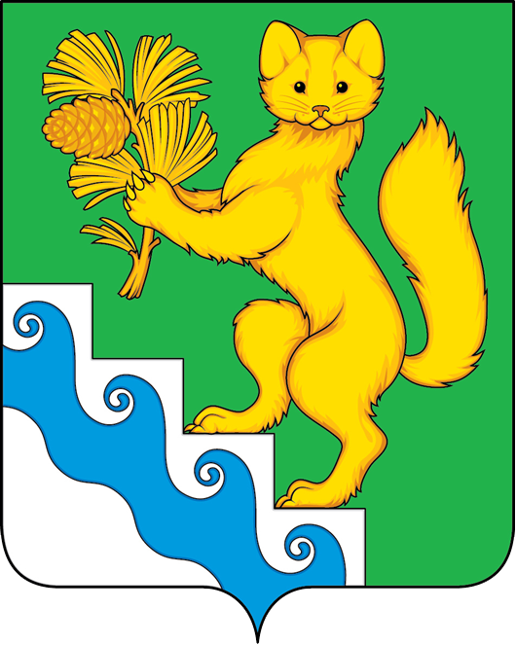

БОГУЧАНСКИЙ РАЙОННЫЙ СОВЕТ ДЕПУТАТОВ

РЕШЕНИЕ

09.12.2021 с. Богучаны № 17/1-130

О согласовании перечня недвижимого имущества, подлежащего передаче из муниципальной собственности муниципального образования Богучанский район в государственную собственность Красноярского края

В соответствии с Федеральным законом №131-ФЗ от 06.10.2003 «Об общих принципах организации местного самоуправления в Российской Федерации», Законом Красноярского края от 05.06.2008 № 5-1732 «О порядке безвозмездной передачи в муниципальную собственность имущества, находящегося в государственной собственности края, и безвозмездного приема имущества, находящегося в муниципальной собственности, в государственную собственность края», руководствуясь ст.ст. 32, 36 Устава Богучанского района, Богучанский районный Совет депутатов, РЕШИЛ:
- Согласовать перечень недвижимого имущества, подлежащего передаче из собственности муниципального образования Богучанский район в государственную собственность Красноярского края согласно приложению.
- Контроль за исполнением настоящего решения возложить на постоянную комиссию по законности, защите прав граждан, правопорядку, депутатской деятельности, регламенту и депутатской этике (Н.В.Пантелееву).
- Настоящее решение подлежит официальному опубликованию и вступает в силу со дня, следующего за днем его опубликования в Официальном вестнике Богучанского района.

Председатель Богучанского  районного Совета депутатов  А.С.Медведев  _________________  «09» декабря 2021 г. | Глава  Богучанского района  В.Р.Саар  _________________  «09» декабря 2021 г.

Приложение
к Решению Богучанского районного
Совета депутатов
от «09» декабря 2021 года № 17/1-130

Перечень недвижимого имущества, подлежащего передаче из муниципальной собственности муниципального образования Богучанский район в государственную собственность Красноярского края:

№  п/п | Полное  наименование  предприятия,  учреждения,  наименование  имущества | Юридический адрес местонахождения имущества | Балансовая стоимость имущества по состоянию (тыс.рублей) | Назначение (специализация) имущества | Индивидуальные характеристики имущества (инвентарный номер, кадастровый номер, площадь, протяженность, идентификационный номер
1 | Котельный комплекс | Красноярский край, Богучанский район, село Богучаны, ул. Ленина, 226К | 141 324, 26107 | Нежилое помещение | площадь 1271,3 кв.м.,  год постройки: 2014,  реестровый номер в реестре МО 10112050004192, кадастровый номер: 24:07:1201007:2427
2 | Сети теплоснабжения | Красноярский край, Богучанский район, село Богучаны, ул. Ленина, 226К | 39 835, 75871 | Сооружение | протяженность:1901,00 п.м.,  год постройки: 2014,  реестровый номер в реестре МО 10312050004195, кадастровый номер: 24:07:0000000:1627

